Министерство образования и науки Российской Федерации
Тюменский Государственный Университет
Институт математики и компьютерных технологий
Кафедра информационных систем

Лабораторная работа № 6
По дисциплине: «Информационные системы»
На тему: «Разработка функциональной модели в нотации IDEF0»

Выполнил: Студент 1 курса
Группы: ПИ-185-1-2
Ретунский К.В.
Проверил: Доцент кафедры
информационных систем,
к.т.н., доцент Карякин Ю.Е.

Тюмень-2019
ОГЛАВЛЕНИЕ
Введение 3
ОПИСАНИЕ ФУНКЦИОНАЛЬНОЙ МОДЕЛИ 4
Декомпозиция процесса «Оформление заказа» 4
Декомпозиция процесса «Выполнение заказа» 5
Декомпозиция процесса «Получение заказа посетителем и оплата заказа» 6
СПИСОК ЛИТЕРАТУРЫ 9

Введение
В данной работе представлена функциональная модель работы кафе. IDEF0 (Icam DEFinition) методология, разработанная на основе методологии SADT, автором которой является Дуглас Росс. SADT представляет собой совокупность методов, правил и процедур, предназначенных для построения функциональной модели объекта какой-либо предметной области. Результатом применения методологии SADT является модель, которая состоит из диаграмм, фрагментов текстов и глоссария, имеющих ссылки друг на друга. Диаграммы - главные компоненты модели, все функции ИС и интерфейсы на них представлены как блоки и дуги .
К основным функциям общественного питания относятся: производство блюд, реализация блюд, организация потребления. Так же к этим функциям прибавляются другие функции, имеющие второстепенный характер. Так процесс создания блюд на предприятии состоит из таких процессов: прием продуктов, кулинарная обработка сырья, хранение продуктов и изготовка полуфабрикатов.
ОПИСАНИЕ ФУНКЦИОНАЛЬНОЙ МОДЕЛИ
Главным процессом кафе является обслуживание клиента. В качестве входных данных рассматривается заказ клиента. На выходе данного процесса получаем обслуженного клиента. Механизмом исполнения данного процесса является обслуживающий персонал (официант, бармен, кухня, кассир). Управление – правило оформления заказа.
На рисунке 1 представлена контекстная диаграмма данного процесса.
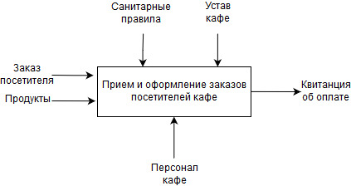
Рисунок 1. Контекстная диаграмма.

Декомпозируем данную функцию на три подфункций: оформление заказа, выполнение заказа, получение заказа посетителем и оплата заказа.
Декомпозиция процесса «Оформление заказа»
Рассмотрим более подробный процесс о приеме и оформление заказов посетителя кафе. На первом этапе клиент ознакомляется с меню блюд и напитков, после чего консультируется с официантом о товаре, предложенном в меню заведения, либо сразу делает заказ (официант должен учесть то, что выбранный посетителем товар присутствует в наличии). По окончанию выбора официант оформляет заказ по правилу устава кафе, после чего оповещает кухню с баром о наличии заказа. Результатом данного процесса является оформленный заказ.
На рисунке 2 – представлена декомпозиция оформления заказа.
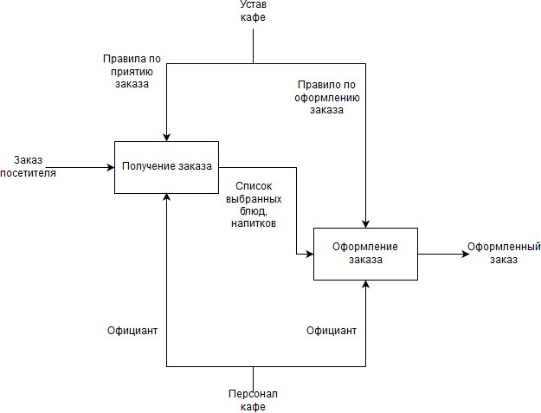
Рисунок 2.Декомпозиция процесса «Оформление заказа»

Декомпозиция процесса «Выполнение заказа»
По прибытию оформленного заказа на кухню-бар, эти отделы немедленно приступают к выполнению данного заказа. По окончанию выполнения заказа оповещают об этом официанта.
На рисунке 3 - представлена декомпозиция выполнения заказа.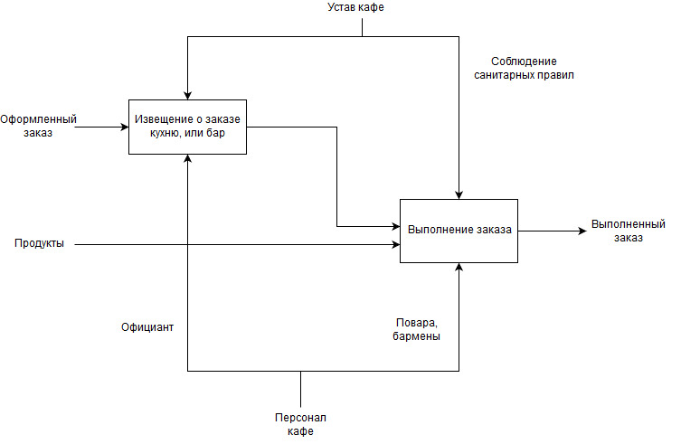
Рисунок 3. Декомпозиция процесса «Выполнение заказа»

Декомпозиция процесса «Получение заказа посетителем и оплата заказа»
После того как официанта оповестят о готовности заказа, он забирает заказ и относит его к посетителю. По окончанию приема пищи посетителем предоставляют счет, который он должен оплатить. Результатом данного процесса является оплаченный счет.

На рисунке 2 – представлена декомпозиция получения заказа и оплата заказа.
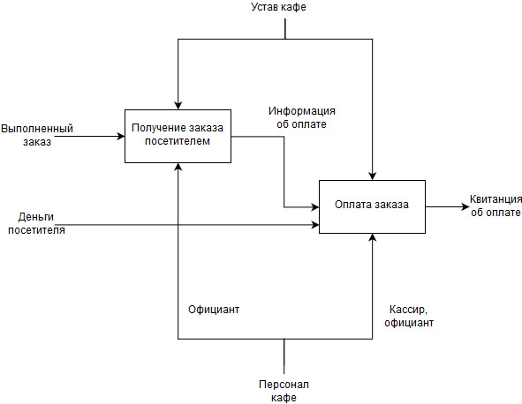
Рисунок 4. Декомпозиция процесса «Получение заказа посетителем и оплата заказа»

В заключении можно сказать, что в данном отчете была представлена функциональная модель управления кафе. В ней рассматривался процесс обслуживания клиентов данного предприятия, в нотации IDEF0, демонстрирующей внутреннюю работу предприятия.
СПИСОК ЛИТЕРАТУРЫ
- https://studwood.ru/1659942/informatika/proektirovanie_modeli_notatsii_idef0
- https://works.doklad.ru/view/zkhsR2tOq3s/all.html

